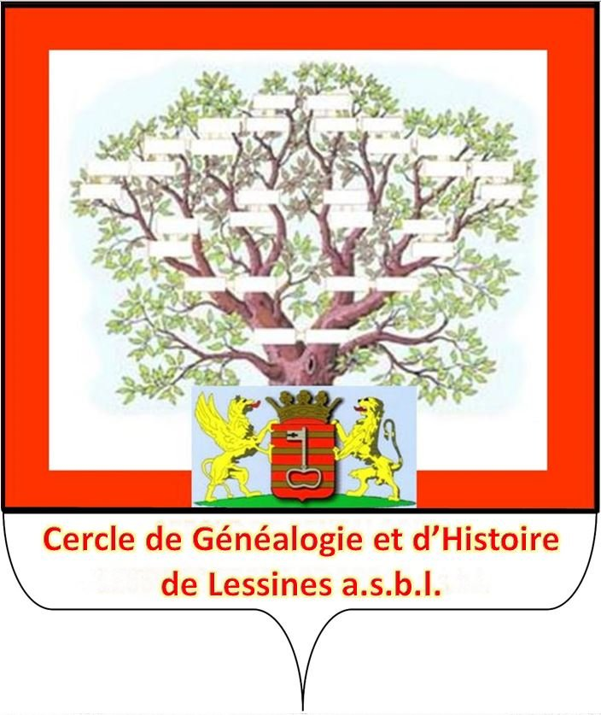
CERCLE DE GENEALOGIE
& d’HISTOIRE de LESSINES a.s.b.l.
Association à but non lucratif régie par la loi du 27 juin 1921
(modifiée par la loi du 2 mai 2002 et du 16 janvier 2003)

Fiche de membre

A remettre à un membre du Conseil d’Administration
ou à envoyer au siège social de l’Association
Rue d’Ollignies 17, BE-7866 Bois-de-Lessines (Belgique)
ou par e-mail à secretariatcgltd@gmail.com

Je soussigné(e) :

Nom : ……………………………………………………………………………………..

Prénom : …………………………………………………………………………………

Adresse : …………………………………………………………………………………

…………………………………………………………………………………….

Téléphone : ………………………………………………………………………………

E mail : ……………………………………………………………………………………

□ J’accepte que mon nom apparaisse dans la liste des membres du Cercle sur le site Web
□ Je n’accepte pas que mon nom apparaisse dans la liste des membres du Cercle sur le site Web

Je confirme avoir pris connaissance des statuts de l’Association et déclare y adhérer sans réserve.
J’ai été informé(e) que mon adhésion ne sera définitive qu’après réception du paiement.

Montant des cotisations annuelles (règlement par virement sur le compte de l’Association) :
« Cercle de Généalogie & d’Histoire de Lessines, Rue d’Ollignies 17, BE-7866 Bois-de-Lessines »
IBAN : BE04 0689 5368 5031 ;
BIC (Swift) : GKCCBEBB.

□ Membre adhérent : 10 euros
□ Membre de soutien : 20 euros
□ Membre d’honneur : 50 euros et plus

Fait à , le

Signature

Les informations recueillies sont nécessaires pour votre adhésion. Elles font l’objet d’un traitement informatique et sont destinées au secrétariat de l’Association. En application de la loi de protection de la vie privée, vous bénéficiez d’un droit d’accès et de rectification aux informations vous concernant. Veuillez vous adresser au secrétariat de l’Association.

